BÁO CÁO THỰC HÀNH XÂY DỰNG CHƯƠNG TRÌNH DỊCH
Bài 3: Tạo bảng ký hiệu
Họ và tên: Trịnh Hữu An
MSSV: 20225593
Mã lớp: 161629
Mục lục:
I. Kết quả thực hiện với các ví dụ: 2
1. Kết quả với example1.kpl 2
2. Kết quả với example2.kpl 3
3. Kết quả với example3.kpl 4
4. Kết quả với example4.kpl 6
5. Kết quả với example5.kpl 8
6. Kết quả với example6.kpl 9
II. Thực hiện với chương trình KPL ở phần lý thuyết: 11
1. Bài tập 1 11
2. Bài tập 2 14

Kết quả thực hiện với các ví dụ:

Kết quả với example1.kpl
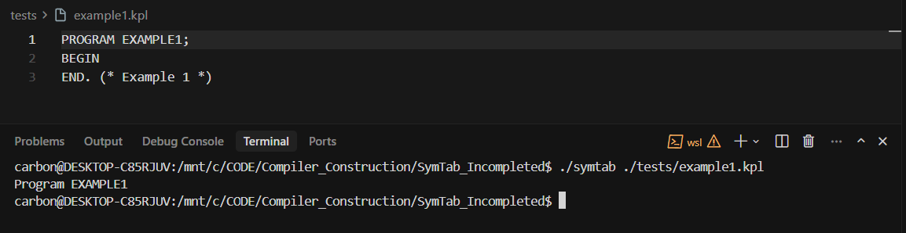
Giải thích:
- Chương trình symtab đã parse thành công file KPL:
- Nhận diện từ khóa PROGRAM và tên chương trình EXAMPLE1
- Xử lý khối BEGIN...END (rỗng, không có khai báo)
- Kết thúc bằng dấu chấm .
- Kết quả in ra:
- Program EXAMPLE1: tên chương trình được tạo trong symbol table
- Không có dòng nào khác vì khối chương trình rỗng (không có constant, variable, type, function, procedure)
- Kết luận: Chương trình hợp lệ nhưng không có khai báo nào, nên chỉ in tên chương trình.

Kết quả với example2.kpl
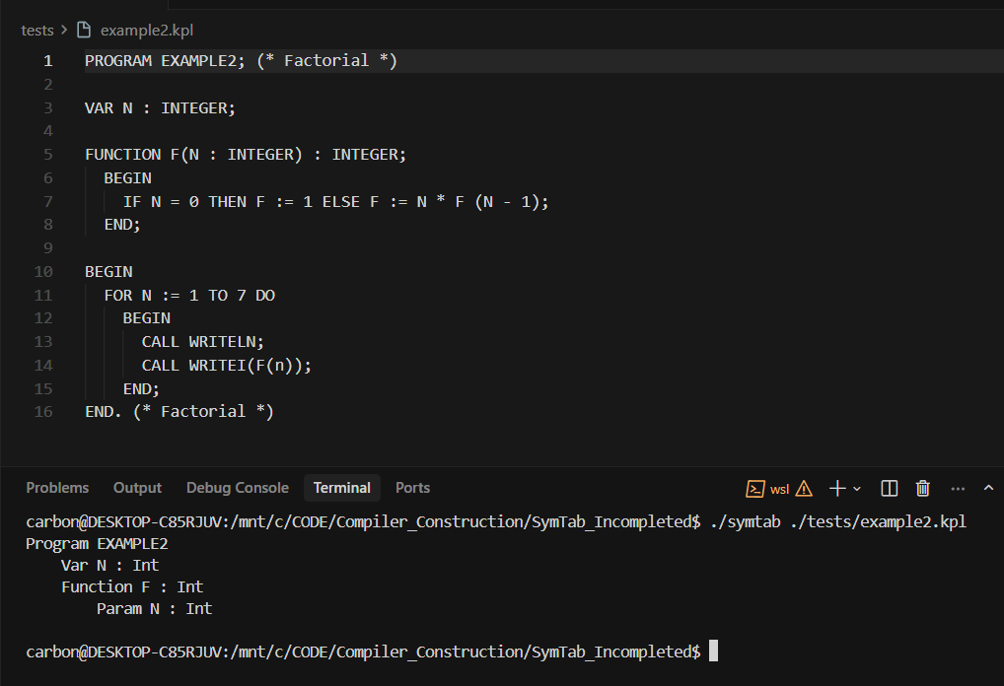
Giải thích:
Khi parser xử lý file example2.kpl, symbol table được xây dựng theo cấu trúc phân cấp scope:
- Program EXAMPLE2: Tên chương trình được tạo trong symbol table.
- Var N : Int (indent 4 spaces): Biến N kiểu INTEGER được khai báo ở dòng 3 (VAR N : INTEGER;), thuộc scope của chương trình. Indent 4 spaces cho biết đây là object trong scope chương trình.
- Function F : Int (indent 4 spaces): Hàm F trả về kiểu INTEGER được khai báo ở dòng 5 (FUNCTION F(N : INTEGER) : INTEGER;), thuộc scope chương trình. Indent 4 spaces cho biết đây là object trong scope chương trình.
- Param N : Int (indent 8 spaces): Tham số N kiểu INTEGER của hàm F, được khai báo trong danh sách tham số của hàm (dòng 5). Indent 8 spaces cho biết đây là object trong scope của hàm F (scope con).
Nhận thấy: Có hai object cùng tên "N" nhưng không xung đột vì thuộc hai scope khác nhau:
- Var N: biến toàn cục, thuộc scope chương trình
- Param N: tham số của hàm F, thuộc scope hàm F
Khi hàm F được gọi, tham số N sẽ được ưu tiên tìm kiếm trước biến toàn cục N do quy tắc scope resolution (tìm từ scope trong ra ngoài).

Kết quả với example3.kpl
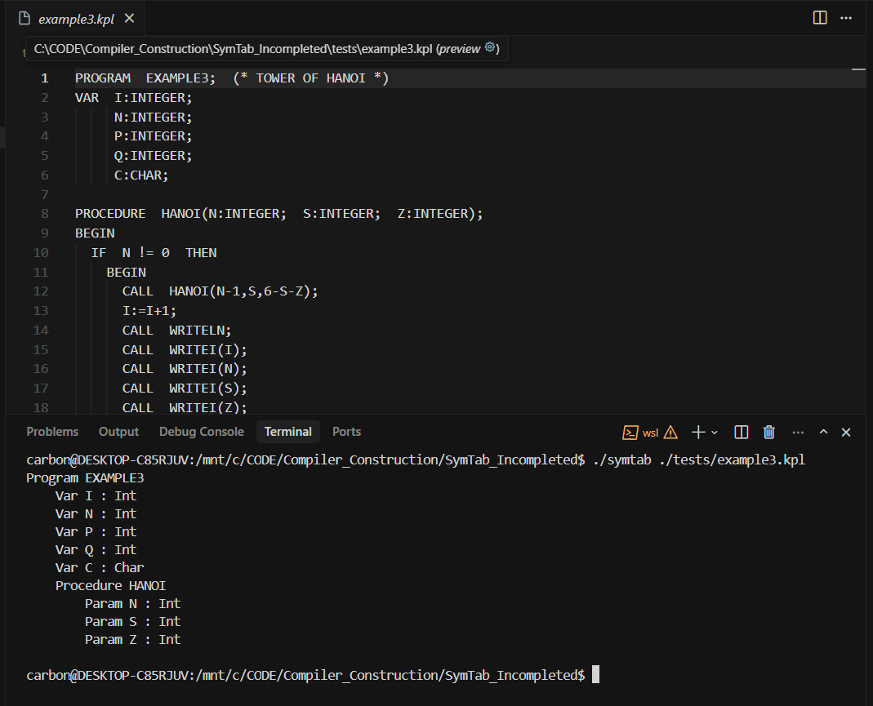
Giải thích:
Khi parser xử lý file example3.kpl, symbol table được xây dựng như sau:
- Program EXAMPLE3: Tên chương trình được tạo trong symbol table.
- Các biến toàn cục (indent 4 spaces) — được khai báo ở dòng 2-6:
- Var I : Int: Biến I kiểu INTEGER
- Var N : Int: Biến N kiểu INTEGER
- Var P : Int: Biến P kiểu INTEGER
- Var Q : Int: Biến Q kiểu INTEGER
- Var C : Char: Biến C kiểu CHAR
Tất cả thuộc scope chương trình, nên có indent 4 spaces.
- Procedure HANOI (indent 4 spaces): Procedure HANOI được khai báo ở dòng 8 (PROCEDURE HANOI(N:INTEGER; S:INTEGER; Z:INTEGER);), thuộc scope chương trình.
- Các tham số của procedure HANOI (indent 8 spaces) — được khai báo trong danh sách tham số (dòng 8):
- Param N : Int: Tham số N kiểu INTEGER
- Param S : Int: Tham số S kiểu INTEGER
- Param Z : Int: Tham số Z kiểu INTEGER
Tất cả thuộc scope của procedure HANOI, nên có indent 8 spaces.
Nhận thấy: Có hai object cùng tên "N" nhưng không xung đột:
- Var N: biến toàn cục, thuộc scope chương trình
- Param N: tham số của procedure HANOI, thuộc scope của procedure
Khi procedure HANOI được gọi, tham số N sẽ được ưu tiên tìm kiếm trước biến toàn cục N do quy tắc scope resolution (tìm từ scope trong ra ngoài).

Kết quả với example4.kpl
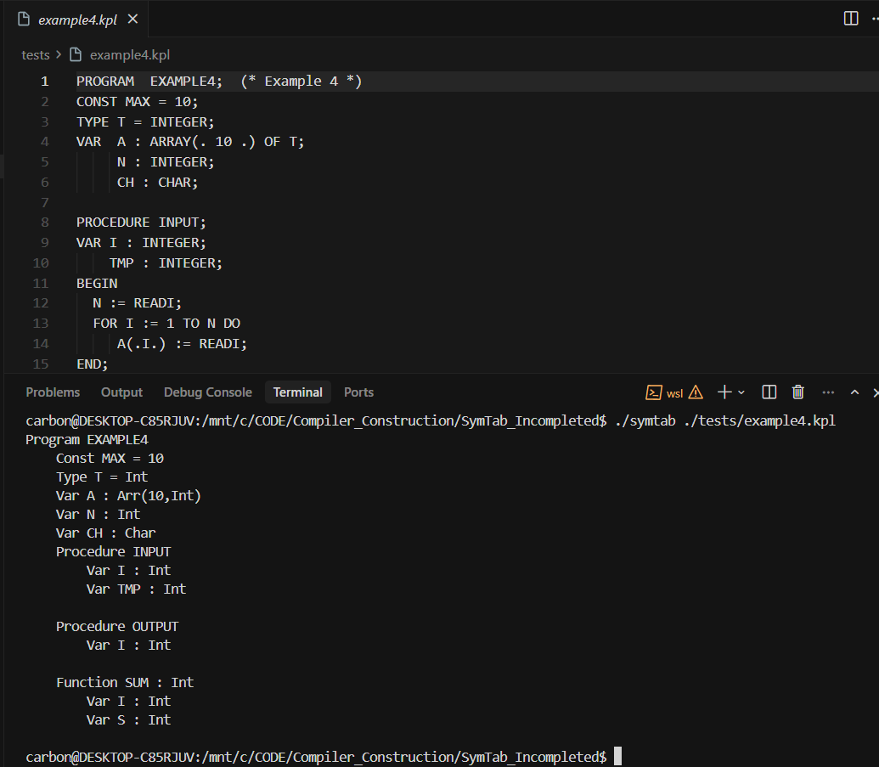
Giải thích:
Khi parser xử lý file example4.kpl, symbol table được xây dựng như sau:
- Program EXAMPLE4: Tên chương trình được tạo trong symbol table.
- Các khai báo toàn cục (indent 4 spaces) — được khai báo ở dòng 2-6:
- Const MAX = 10: Hằng số MAX có giá trị 10 (dòng 2: CONST MAX = 10;)
- Type T = Int: Kiểu T được định nghĩa là INTEGER (dòng 3: TYPE T = INTEGER;)
- Var A : Arr(10,Int): Mảng A có 10 phần tử kiểu INTEGER (dòng 4: VAR A : ARRAY(. 10 .) OF T; với T = INTEGER)
- Var N : Int: Biến N kiểu INTEGER (dòng 5)
- Var CH : Char: Biến CH kiểu CHAR (dòng 6)
Tất cả thuộc scope chương trình, nên có indent 4 spaces.
- Procedure INPUT (indent 4 spaces): Procedure INPUT được khai báo ở dòng 8, thuộc scope chương trình.
Các biến cục bộ của INPUT (indent 8 spaces):
- Var I : Int: Biến I kiểu INTEGER (dòng 9)
- Var TMP : Int: Biến TMP kiểu INTEGER (dòng 10)
Thuộc scope của procedure INPUT, nên có indent 8 spaces.
- Procedure OUTPUT (indent 4 spaces): Procedure OUTPUT được khai báo ở dòng 17, thuộc scope chương trình.
Biến cục bộ của OUTPUT (indent 8 spaces):
- Var I : Int: Biến I kiểu INTEGER (dòng 18)
Thuộc scope của procedure OUTPUT, nên có indent 8 spaces.
- Function SUM : Int (indent 4 spaces): Hàm SUM trả về kiểu INTEGER được khai báo ở dòng 27, thuộc scope chương trình.
Các biến cục bộ của SUM (indent 8 spaces):
- Var I : Int: Biến I kiểu INTEGER (dòng 28)
- Var S : Int: Biến S kiểu INTEGER (dòng 29)
Thuộc scope của hàm SUM, nên có indent 8 spaces.
Nhận thấy: Có nhiều biến cùng tên "I" nhưng không xung đột vì thuộc các scope khác nhau:
- Không có biến I ở scope chương trình
- Mỗi procedure/function có biến I riêng trong scope của nó

Kết quả với example5.kpl
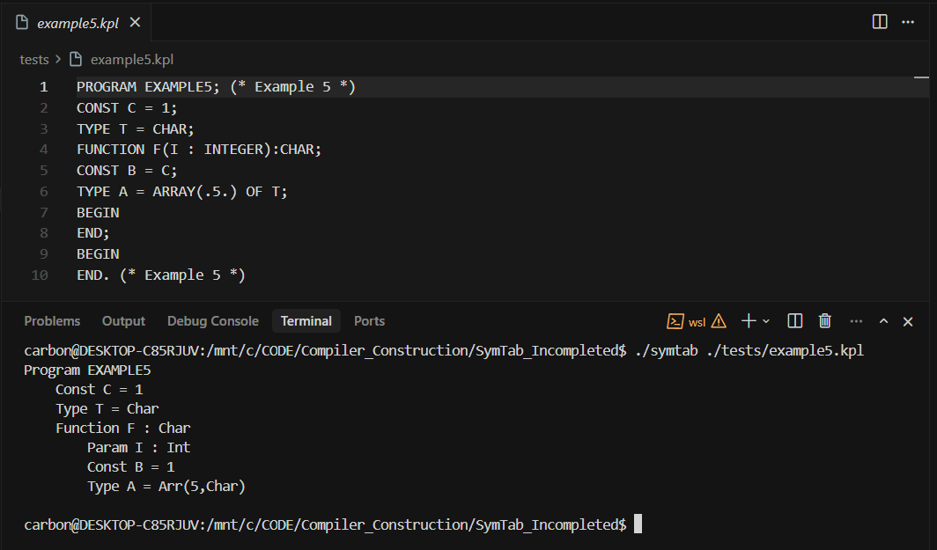
Giải thích:
Khi parser xử lý file example5.kpl, symbol table được xây dựng như sau:
- Program EXAMPLE5: Tên chương trình được tạo trong symbol table.
- Các khai báo toàn cục (indent 4 spaces) — được khai báo ở dòng 2-3:
- Const C = 1: Hằng số C có giá trị 1 (dòng 2: CONST C = 1;)
- Type T = Char: Kiểu T được định nghĩa là CHAR (dòng 3: TYPE T = CHAR;)
Tất cả thuộc scope chương trình, nên có indent 4 spaces.
- Function F : Char (indent 4 spaces): Hàm F trả về kiểu CHAR được khai báo ở dòng 4 (FUNCTION F(I : INTEGER):CHAR;), thuộc scope chương trình.
- Các khai báo trong scope của hàm F (indent 8 spaces):
- Param I : Int: Tham số I kiểu INTEGER của hàm F (dòng 4)
- Const B = 1: Hằng số B có giá trị 1 (dòng 5: CONST B = C;). Giá trị được tính từ constant C ở scope ngoài (C = 1), nên hiển thị là 1
- Type A = Arr(5,Char): Kiểu A là mảng 5 phần tử kiểu CHAR (dòng 6: TYPE A = ARRAY(.5.) OF T; với T = CHAR)
Tất cả thuộc scope của hàm F, nên có indent 8 spaces.

Kết quả với example6.kpl
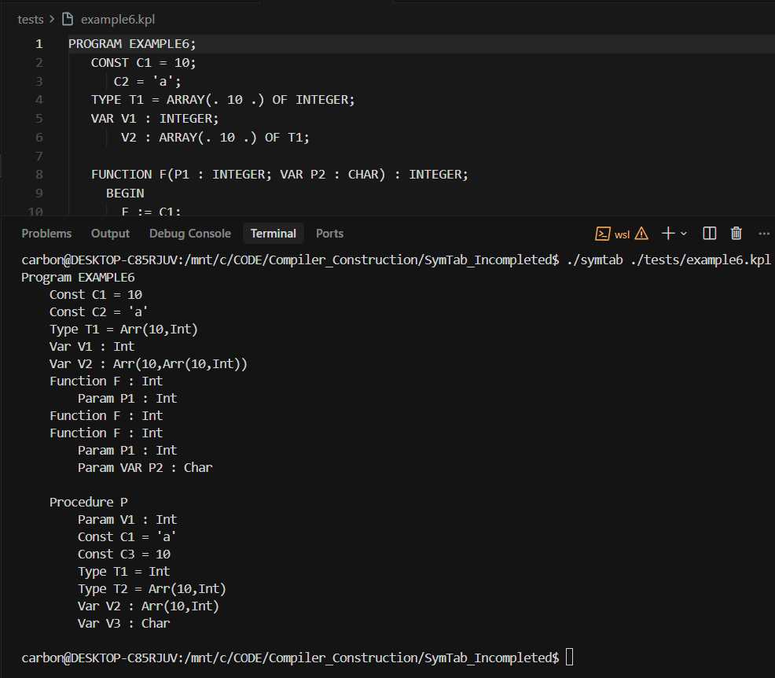
Giải thích:
Khi parser xử lý file example6.kpl, symbol table được xây dựng như sau:
- Program EXAMPLE6: Tên chương trình được tạo trong symbol table.
- Các khai báo toàn cục (indent 4 spaces) — được khai báo ở dòng 2-6:
- Const C1 = 10: Hằng số C1 có giá trị 10 (dòng 2)
- Const C2 = 'a': Hằng số C2 có giá trị 'a' (dòng 3)
- Type T1 = Arr(10,Int): Kiểu T1 là mảng 10 phần tử kiểu INTEGER (dòng 4: TYPE T1 = ARRAY(. 10 .) OF INTEGER;)
- Var V1 : Int: Biến V1 kiểu INTEGER (dòng 5)
- Var V2 : Arr(10,Arr(10,Int)): Biến V2 là mảng 10 phần tử, mỗi phần tử là mảng 10 phần tử kiểu INTEGER (dòng 6: VAR V2 : ARRAY(. 10 .) OF T1; với T1 = Arr(10,Int))
Tất cả thuộc scope chương trình, nên có indent 4 spaces.
- Function F : Int (indent 4 spaces): Hàm F trả về kiểu INTEGER được khai báo ở dòng 8, thuộc scope chương trình.
Các tham số của hàm F (indent 8 spaces):
- Param P1 : Int: Tham số P1 kiểu INTEGER (tham số truyền theo giá trị)
- Param VAR P2 : Char: Tham số P2 kiểu CHAR (tham số truyền theo tham chiếu, có từ khóa VAR)
Thuộc scope của hàm F, nên có indent 8 spaces.
- Procedure P (indent 4 spaces): Procedure P được khai báo ở dòng 13, thuộc scope chương trình.
Các khai báo trong scope của procedure P (indent 8 spaces):
- Param V1 : Int: Tham số V1 kiểu INTEGER của procedure P (dòng 13)
- Const C1 = 'a': Hằng số C1 có giá trị 'a' (dòng 14). Lưu ý: đây là constant riêng trong scope của P, khác với C1 = 10 ở scope chương trình
- Const C3 = 10: Hằng số C3 có giá trị 10 (dòng 15)
- Type T1 = Int: Kiểu T1 được định nghĩa là INTEGER (dòng 16). Lưu ý: đây là type riêng trong scope của P, khác với T1 = Arr(10,Int) ở scope chương trình
- Type T2 = Arr(10,Int): Kiểu T2 là mảng 10 phần tử kiểu INTEGER (dòng 17: TYPE T2 = ARRAY(. 10 .) OF T1; với T1 = Int trong scope này)
- Var V2 : Arr(10,Int): Biến V2 là mảng 10 phần tử kiểu INTEGER (dòng 18: VAR V2 : T2; với T2 = Arr(10,Int))
- Var V3 : Char: Biến V3 kiểu CHAR (dòng 19)
Tất cả thuộc scope của procedure P, nên có indent 8 spaces.
Nhận thấy:
- Có nhiều object cùng tên nhưng không xung đột vì thuộc các scope khác nhau:
- Const C1 = 10 (scope chương trình) và Const C1 = 'a' (scope procedure P)
- Type T1 = Arr(10,Int) (scope chương trình) và Type T1 = Int (scope procedure P)
- Var V1 : Int (scope chương trình) và Param V1 : Int (scope procedure P)
- Var V2 : Arr(10,Arr(10,Int)) (scope chương trình) và Var V2 : Arr(10,Int) (scope procedure P)
Khi procedure P được thực thi, các object trong scope của nó sẽ được ưu tiên tìm kiếm trước các object cùng tên ở scope ngoài do quy tắc scope resolution (tìm từ scope trong ra ngoài).

Thực hiện với chương trình KPL ở phần lý thuyết:

Bài tập 1
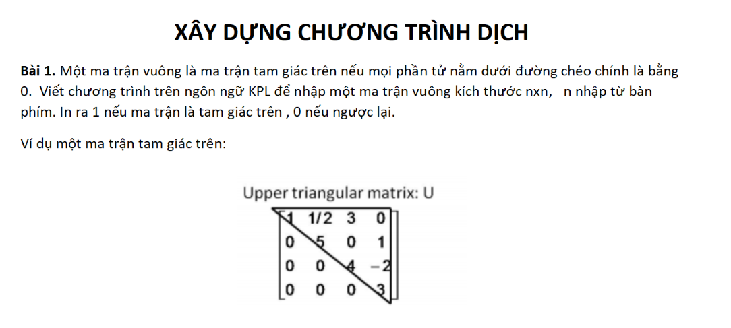
Chương trình:
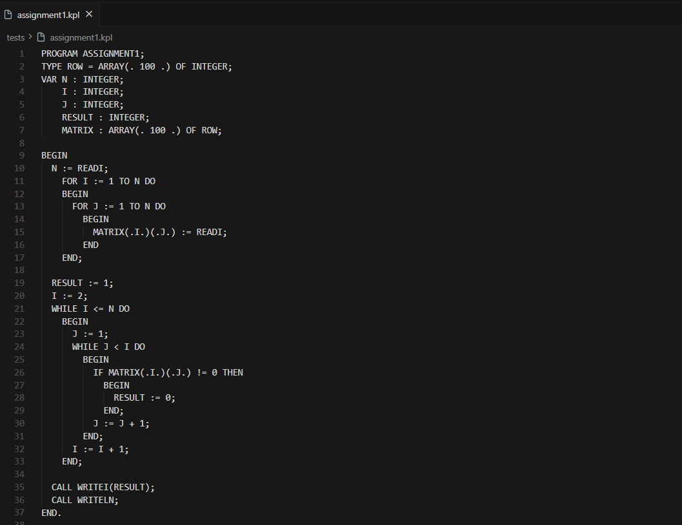
Kết quả:
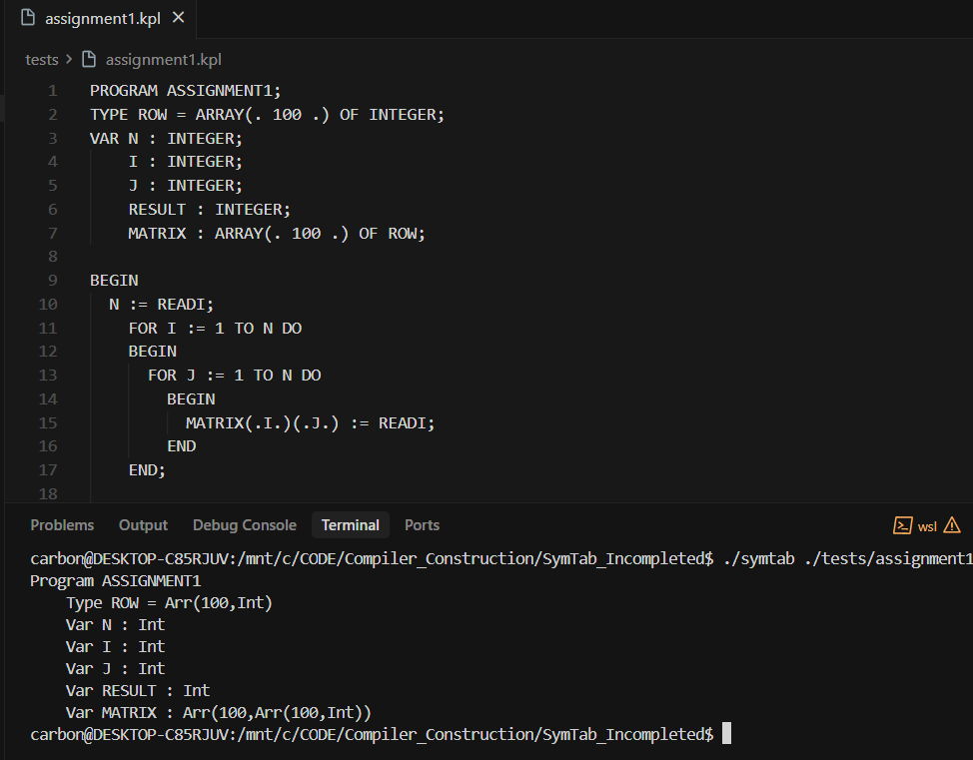
GIải thích:
Khi parser xử lý file assignment1.kpl, symbol table được xây dựng như sau:
- Program ASSIGNMENT1: Tên chương trình được tạo trong symbol table.
- Các khai báo toàn cục (indent 4 spaces) — được khai báo ở dòng 2-7:
- Type ROW = Arr(100,Int): Kiểu ROW là mảng 100 phần tử kiểu INTEGER (dòng 2: TYPE ROW = ARRAY(. 100 .) OF INTEGER;)
- Var N : Int: Biến N kiểu INTEGER (dòng 3)
- Var I : Int: Biến I kiểu INTEGER (dòng 4)
- Var J : Int: Biến J kiểu INTEGER (dòng 5)
- Var RESULT : Int: Biến RESULT kiểu INTEGER (dòng 6)
- Var MATRIX : Arr(100,Arr(100,Int)): Biến MATRIX là mảng 100 phần tử, mỗi phần tử là mảng 100 phần tử kiểu INTEGER (dòng 7: VAR MATRIX : ARRAY(. 100 .) OF ROW; với ROW = Arr(100,Int), nên MATRIX là mảng 2 chiều 100x100)
Tất cả thuộc scope chương trình, nên có indent 4 spaces.

Bài tập 2
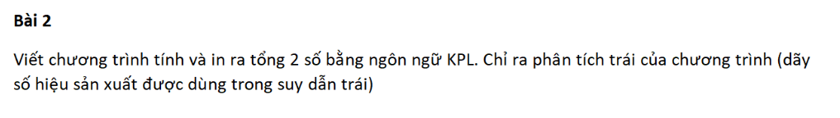
Chương trình:
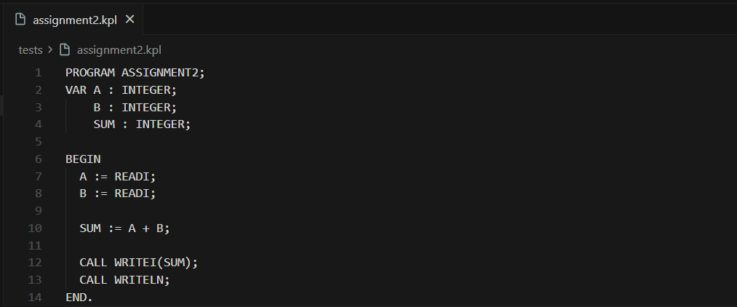
Kết quả:
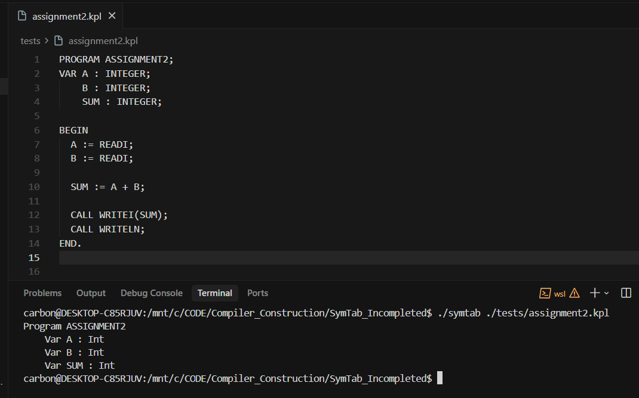
Giải thích:
Khi parser xử lý file assignment2.kpl, symbol table được xây dựng như sau:
- Program ASSIGNMENT2: Tên chương trình được tạo trong symbol table.
- Các biến toàn cục (indent 4 spaces) — được khai báo ở dòng 2-4:
- Var A : Int: Biến A kiểu INTEGER (dòng 2: VAR A : INTEGER;)
- Var B : Int: Biến B kiểu INTEGER (dòng 3: VAR B : INTEGER;)
- Var SUM : Int: Biến SUM kiểu INTEGER (dòng 4: VAR SUM : INTEGER;)
Tất cả thuộc scope chương trình, nên có indent 4 spaces.

